**Website bán laptop, pc, linh kiện máy tính**

1. **Đối tượng sử dụng**
   1. **Khách hàng chưa có tài khoản**
      1. Xem sản phẩm, xem chi tiết sản phẩm
      2. Tìm kiếm theo tên sản phẩm hoặc nhà sản xuất
      3. Thêm sản phẩm vào giỏ hàng
      4. Quản lý giỏ hàng ( thêm, sửa , xóa số lượng )
      5. Đăng ký
   2. **Khách hàng có tài khoản**
      1. Đầy đủ của khách hàng không có tài khoản
      2. Đăng nhập, đăng xuất
      3. Đặt hàng
      4. Xem hóa đơn
   3. **Nhân viên**
      1. Đăng nhập, đăng xuất
      2. Thêm sửa sản phẩm
      3. Thay đổi tình trạng đơn
   4. **Quản lý**
      1. Đầy đủ của nhân viên
      2. Quản lý nhà sản xuất (xem, thêm, sửa)
      3. Quản lý sản phẩm (xem, thêm, sửa, xóa)
      4. Quản lý nhân viên (xem, thêm, sửa, xóa)

* **excel**
* <https://docs.google.com/spreadsheets/d/1yGbDwftKSbJOz9ZCEUO4bHPfuIdRA8Uzjnwotjj-87g/edit?usp=sharing>
* **Sơ đồ quan hệ thực thể liên kết**

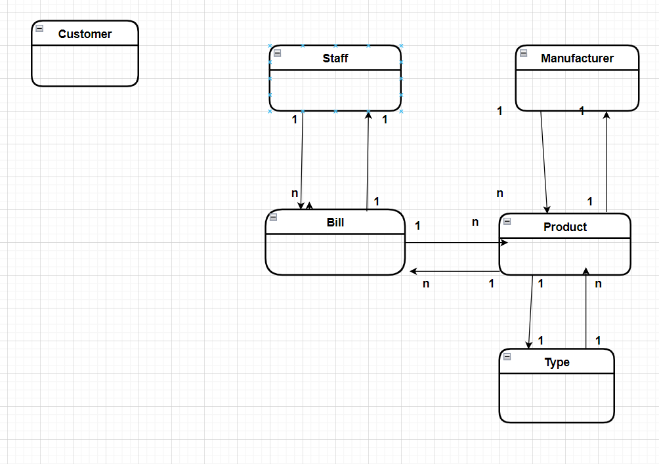

<https://drive.google.com/file/d/1vwbV5JtAUjIpuB0NcFxYaJjVe4R81-MN/view?usp=sharing>